Экзаменационные (зачетные) ведомости
Для работы с экзаменационными и зачетными ведомостями выберите пункт меню СЕССИОННЫЙ КОНТРОЛЬ → Экзаменационные ведомости. Сделайте по нему двойной щелчек мыши или нажмите кнопку <Выполнить> .
Появится форма «Ведомость на несколько групп» со строкой поиска. Поиск осуществляется по любому из полей или их комбинации. Для некоторых полей («Факультет», «Дисциплина», «Вид работы» и пр.) доступен выбор значения из списка (клавиша <F9> или кнопка ). Если критерий поиска не задан, при запросе будет возвращен полный список ведомостей.
Список заголовков ведомостей отображается при нажатии клавиши <F8>. Для повторного поиска нажмите клавишу <F7> или кнопку .

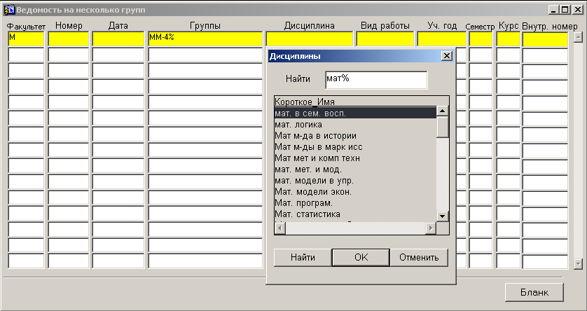
В этой форме выводятся только заголовки ведомостей. Для доступа к содержанию ведомости сделайте двойной щелчек мышью по ее заголовку.

Создание ведомости
Для создания ведомости необходимо выйти из режима поиска (сочетание клавиш <Ctrl + Q> или <х> - закрытие окна).
После нажатия клавиши <F6> (или кнопки ) появится форма «Ведомость на несколько групп».
Последовательно заполняются все поля формы: факультет, номер ведомости, учебный год, семестр и дата. Для учебного года, семестра, дисциплины и ФИО преподавателя доступны списки значений (клавиша <F9> или кнопка ). Если ФИО преподавателя в списке отсутствует, следует выбрать «_ _ _».
Затем следует выбрать группы из выпадающего списка. Ведомость может включать студентов из нескольких групп. Если на группу ведомость уже создавалась, будет выдано соответствующее сообщение и название группы окрасится красным. В этом случае группу следует удалить из ведомости и создать документ «Ведомость повторной сдачи».
Когда выбран предмет для сдачи, экзаменатор и группы, ведомость следует сохранить (клавиша <F10> или кнопка ). Для выбора студентов можно воспользоваться кнопкой «Заполнить» (добавляются все студенты, не имевшие на момент сдачи положительной оценки по предмету) или выбирать студентов вручную при помощи списков значений.
В ведомости необходимо указывать всех студентов, которые должны были присутствовать на зачете/экзамене. Неявившимся в качестве оценки проставляется неявка, в случае несдачи — в ведомость ставится соответствующая оценка. Электронные и бумажные ведомости должны совпадать, иначе успеваемость студентов будет отражена некорретно.
Для исключения студента из ведомости следует удалить строку с его именем (сочетание клавиш <Shift+F6> или кнопка ).

Направления на экзамен/зачет
Для работы с направлениями на экзамен или зачет выберите пункт меню СЕССИОННЫЙ КОНТРОЛЬ → Журнал направлений на экзамен/зачет. Сделайте по нему двойной щелчек мыши или нажмите кнопку <Выполнить> .
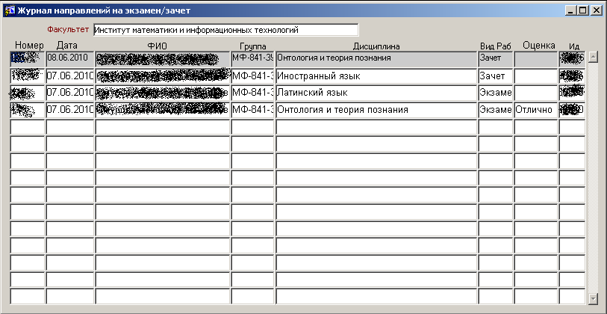
Появится форма «Журнал направлений на экзамен/зачет» со строкой поиска. Поиск осуществляется по любому из полей или их комбинации. Для некоторых полей («Факультет», «Дисциплина», «Вид работы», «Оценка») доступен выбор значения из списка (клавиша <F9> или кнопка ). Если критерий поиска не задан, при запросе будет возвращен полный список направлений.
Список направлений отображается при нажатии клавиши <F8>. Для повторного поиска нажмите клавишу <F7> или кнопку .

Создание направления
Для создания ведомости необходимо выйти из режима поиска (сочетание клавиш <Ctrl + Q> или <х> - закрытие окна).
После нажатия клавиши <F6> (или кнопки ) появится форма «Экзаменационные листы».
Последовательно заполняются все поля формы: номер, дата, учебный год (сессия, рабочая дата будет заполнена автоматически). Для учебного года, сессии, студента, дисциплины и преподавателя доступны списки значений (клавиша <F9> или кнопка ). Если ФИО преподавателя в списке отсутствует, следует выбрать «_ _ _».
Когда выбран предмет для сдачи, экзаменатор и группы, ведомость следует сохранить (клавиша <F10> или кнопка ).
Направление удаляется сочетанием клавиш <Shift+F6> или кнопкой .
Оценки вводятся в графе «Оценка» с клавиатуры или из списка значений (клавиша <F9> или кнопка ). При этом рядом автоматически появится полное название введенной оценки (5 – Отлично, н/я – Неявка и т.п.)

Направление на ликвидацию академ. разницы.
Для работы с направлениями на экзамен или зачет выберите пункт меню СЕССИОННЫЙ КОНТРОЛЬ → Журнал направлений на ликвидацию академ. разницы. Сделайте по нему двойной щелчек мыши или нажмите кнопку <Выполнить> .
Появится форма «Журнал направлений на ликвидацию академ. разницы» со строкой поиска. Если ранее направления на ликвидацию академ. разницы на факультете не создавались, то поиск будет отменен (первая строка блока будет окрашена не желтым, а серым).
Работа с журналом аналогична работе с журналом направлений на экзамен/зачет.
Для создания ведомости необходимо выйти из режима поиска (сочетание клавиш <Ctrl + Q> или <х> - закрытие окна).
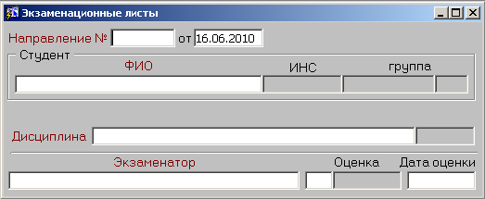
После нажатия клавиши <F6> (или кнопки ) появится форма «Экзаменационные листы».
После ввода номера и даты направления следует выбрать из списка значений студента. В список включены все восстановленные в число студентов факультета на дату направления.
Если краткосрочный УП не привязан к долгосрочному, то под рамкой «Студент» появится соответствующее сообщение, а переход к выбору дисциплины будет заблокирован.
Поле дисциплина заполняется из списка значений. В качестве допустимых значений выбираются дисциплины с сессионным контролем из краткосрочных УП, привязанных к долгосрочному, по которому сейчас обучается студент. Если краткосрочные УП созданы не для всех младших курсов, то будет выдано соответствующее сообщение («Не все предыдущие планы найдены»).

